Σκέψου πριν δημοσιεύσεις
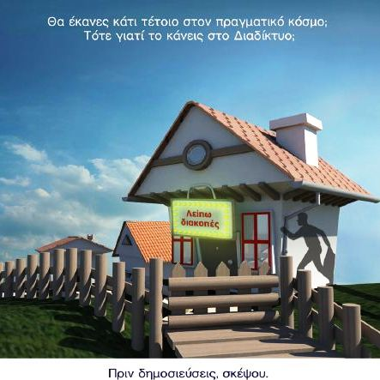

Κοίταξε προσεκτικά την εικόνα και κατέγραψε εδώ τις σκέψεις σου:

.....................................................................................................................................................................................................................................................................................................................................................................................................................................................................................................................................................................................................................................................................................................................................................................................................................................................................................................................................................................................................................................................................................................................................................................................................................................................................................................................
Ονοματεπώνυμο............................................................

